**AllPairs**

1. **发布时间：2002**

项目源码中提到v1.21版本时间2002，其他版本时间不详

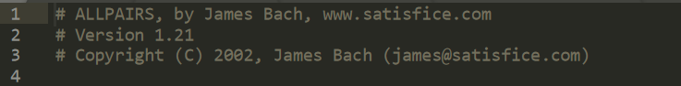

1. **工具使用形式和跨平台特性**

Desktop (CLI)

跨平台 (exe可执行文件和Perl文件)

1. **测试生成及其输入输出格式**
   1. **生成算法：**一次一条贪心，见源码注释



* 1. **支持维度：**2，覆盖强度不是一个可配置的参数，只能是2维。
  2. **可变力度：**No
  3. **种子：**No
  4. **约束：**No
  5. **建模语言：**Yes（不能处理约束）

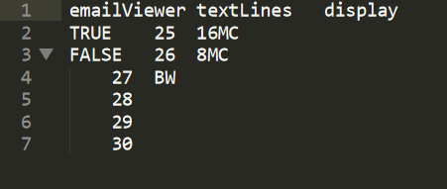

* 1. **输出格式（包括抽象测试用例、自然语言描述测试计划、代码片段等）：**

No

1. **其它测试活动**
   1. **测试用例优化：**No
   2. **测试执行：**No
   3. **覆盖率评估：**Yes

给出每条测试用例的新覆盖组合数，以及每个2维组合的覆盖情况 (覆盖多少次，在哪些测试用例中被覆盖)

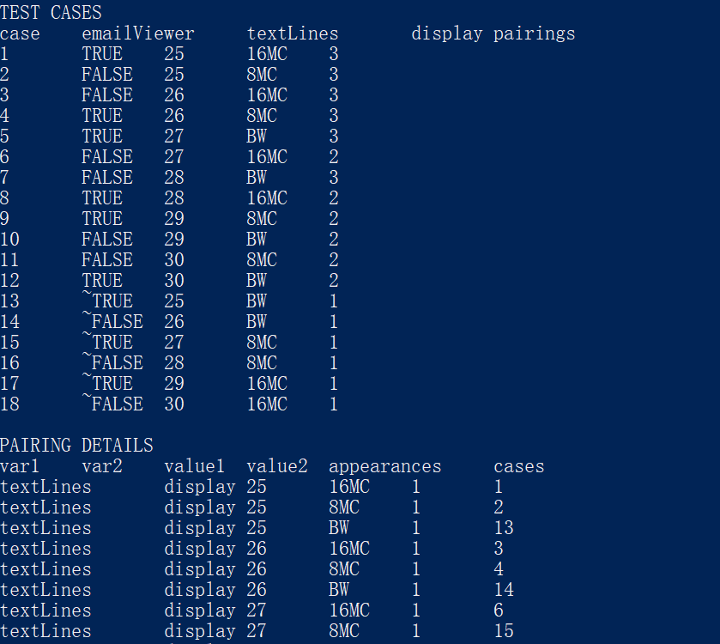

* 1. **故障定位：**No

1. **额外功能**
   1. 标出don’t care位置，如上图所示，取值前有”~”表示是don’t care位置
2. **和其它测试工具的兼容性：**No
3. **工具演化：**因为时间不详，暂时认为该工具没有版本演化

# v1.01: Now compiles clean with strict and warnings turned on; added "don't care" tildes

# v1.1 : Status table now prints which cases go with with pairings.

# v1.2 : Now prints test case variables in the order provided.

# : Improved error handling for bad tables.

# : Added more usage information.

# : Used "our" keyword instead of annoying package qualifiers.

# v1.21: Fixed an outrageous bug with the column order.

#

# TODO:

# - read REQUIRED table

# - use slugs from REQUIRED table before doing the rest.

# - implement PROHIBITED table